关于2018年江苏省职业学校技能大赛计算机检测维修与数据恢复项目
大赛用板卡型号（以图片为准）、存储设备容量大小、计算机组装机箱及自带配件说明
组委会提供 | 自带配件
1、模块一使用台式机主板型号（均提供参考图纸）：  联想H81H3-LM V：1.0 (中职组)  联想H61H2-LM3 V：1.1（高职组）  联想H67H2-ad V：1.0（教师组）；  2、模块二使用独立网卡型号（不提供图纸）：  DIEWU RTL8111E（中职组）、GRIS GE-E013-2（高职组）、  BROADCOM BCM95721a211（教师组），板卡主芯片拆装（不限于QFP、SOP、QFN、BGA等封装）及检修；  3、模块三使用硬盘容量为500G、U盘容量为16G；  - 模块四使用组装机机箱：爱国者 YOGO优果；  - 组装备用台式机主板采用CPU: LGA1150、DDR3内存。 | 根据组委会提供的主板需自带以下配套配件  - ATX电源：  参考型号：金刚之星450，或其它兼容型号（注：中职组H81H3-LM V：1.0需要24针转14针转接线）。  - CPU：各组对应的接口类型的CPU，参考型号为INTEL G530和INTEL G1840、I3-4130,或其它兼容型号。  - 内存条：各组对应的内存条，参考参数为：HMT125U6TFR8C-H9 NO AA-C 1110 2GB。  - CPU散热器：各组对应的1155\1156多平台适用散热器，参考型号为风行HF-689。  - 备用主板CPU：需带LGA1155和LGA1150 两种(测试参考型号:G530\G1840、I3-4130)。

大赛用板卡图片
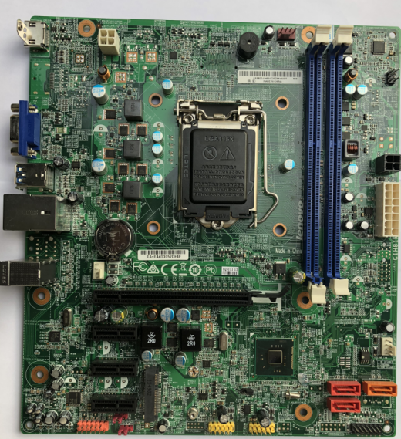
H81H3-LM V：1.0
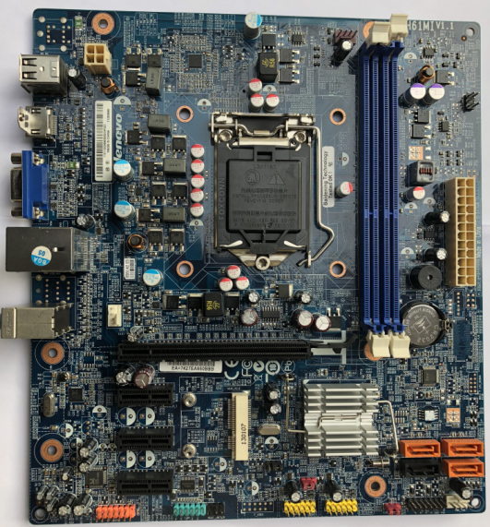
H61H2-LM3 V：1.1
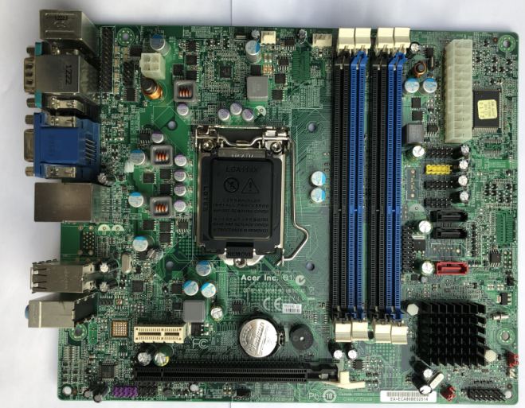
H67H2-ad V：1.0
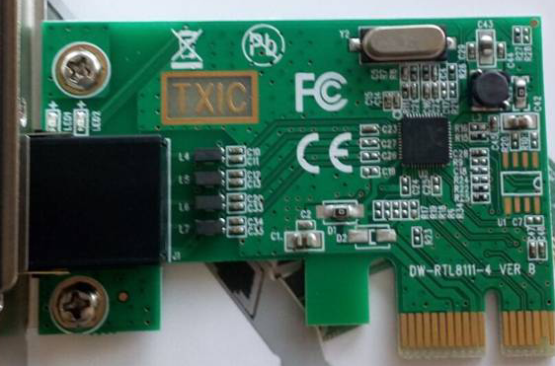
RTL8111E

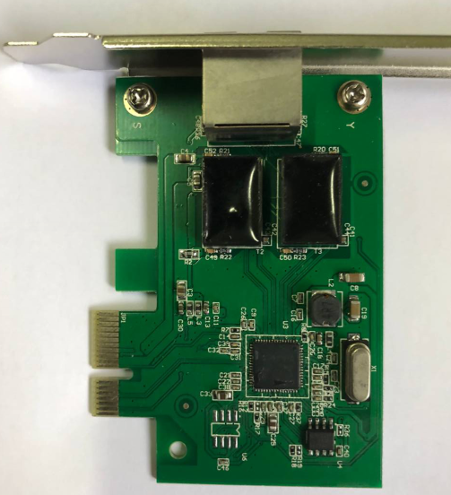
GE-E013-2
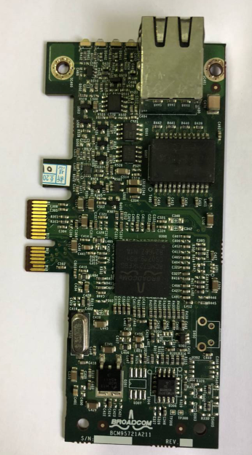
BCM95721a211

